Escola Municipal de Educação Básica Alfredo Gomes. Catanduvas, 2020.

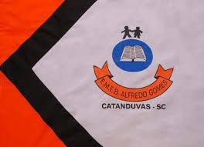

Diretora: Ivania Nora

Assessora Técnica Pedagógica: Simone Carl

Assessora Técnica Administrativa: Tania Nunes

Professor: Celso Luiz Alberti Jr.

Turma: 5º ano vespertino

**Matéria: Português**

**Orientações importantes: os textos e atividades deverão, todos, serem copiados no caderno da respectiva matéria. Respeitando as mesmas regras da sala de aula quanto a cópia a lápis ou caneta. Fazer a data em que copiar a atividade. 😊**

1. Releia o texto da aula anterior. Agora crie uma história no caderno de produções, falando como seria se você fosse um atleta ou seu super-herói favorito (escolha um), conte suas façanhas, onde você esteve, com quem você esteve, e como é sua vida, sua rotina de exercícios... Não esqueça de utilizar a pontuação.